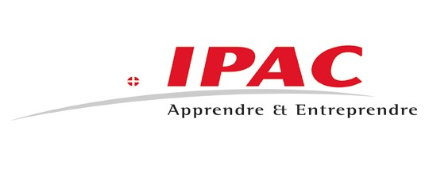
Pierre-Yves BOCHUD
Conseiller Formation IPAC ANNECY
04 50 45 13 91
04 50 45 84 81 (Fax)
pybochud@ipac-france.com

REMUNERATION EN CONTRAT DE PROFESSIONNALISATION (Salaires bruts)
Formations BAC + 3 (BACHELOR TOURISME, COMMUNICATION ET WEB MARKETING, MARKETING
COMMERCE NEGOCIATION)

NIVEAU DE FORMATION | Moins de 21 ans | De 21 ans à moins de 26 ans | 26 ans et plus
Inférieur au bac professionnel ou titres professionnels équivalents | 55 % du SMIC brut  - Sur 35h : 814.15 €  Ou 55% du salaire conventionnel | 70 % du SMIC  - Sur 35h : 1036.19 €  Ou 70 % du salaire conventionnel | Minimum SMIC 35h ou 85 % du salaire conventionnel
Qualification au moins égale à celle d’un Bac professionnel ou d’un titre ou  diplôme à finalité professionnelle de même niveau | 65 % du SMIC  Sur 35h : 962,17 €  Ou 65 % du salaire conventionnel | 80 % SMIC  - Sur 35h : 1184.21€  Ou 80 % du salaire conventionnel

SMIC MENSUEL : 1480.27 € pour 35h
LE JEUNE EST SOUS STATUT SALARIE AVEC 5 SEMAINES DE CONGES PAYES PAR AN.
- FORMATION PRISE EN CHARGE PAR l’OPCA.( A valider avec votre OPCA).
- ALLEGEMENT DES COTISATIONS PATRONALES (Loi Fillon).
- PRIME EMBAUCHE PME DE 2000€ (PME de 1 à 249 salariés).

Ce document n’est pas contractuel.
MAJ : 05/02/2016

